



Manual

Grupo: 6
Nombre:
Rafael Mendoza
Pablo Cabello
David Martín
Índice
1. Guía del manejo de la página web
1.1 Guía con pantallazos

2. Video Tutorial del manejo de la página web
2.1 Videotutorial

1. Guía del manejo de la página web
A continuación, se indicará un manual sobre el manejo de la página web BYH, esta guía va dirigida a todo usuario tanto experimentado como no tan experimentado en usos de páginas online. Se mostrará tanto por encima como a nivel profesional.

1.1 Guía con pantallazos
Esta es la sección del menú principal de BYH (Build Your Home).

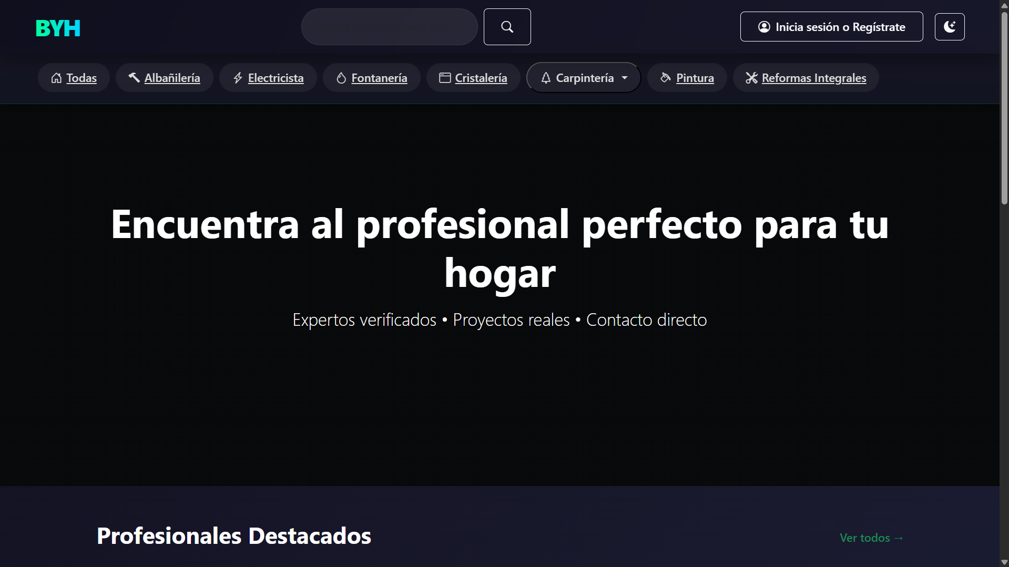

Si scrolleamos por el menú principal, podemos encontrar una sección llamada “Profesionales Destacados” en la cual más adelante profundizaremos.
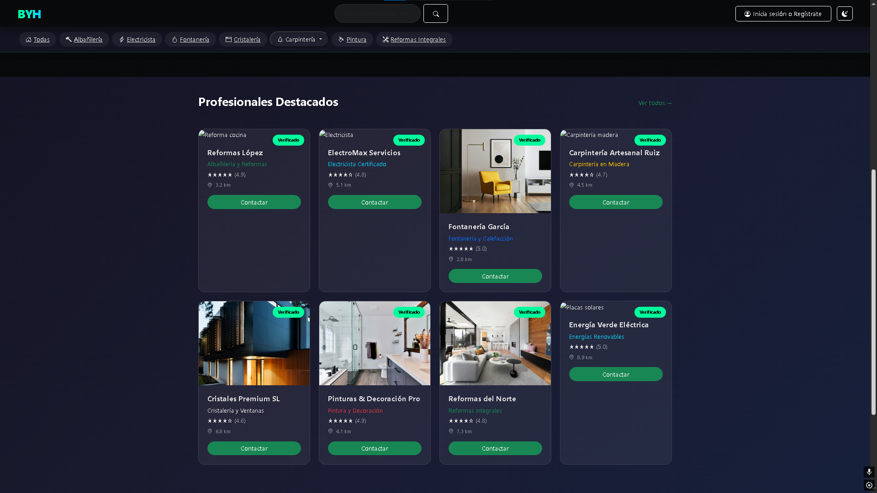

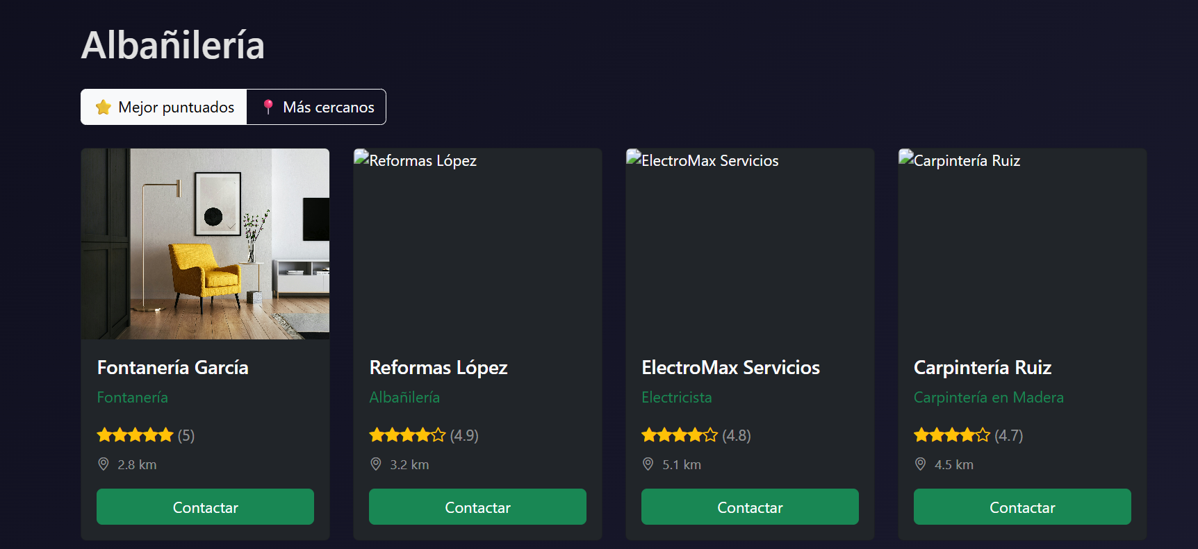
En primer lugar, nos encontramos con la sección del menú principal, donde podemos observar en la barra superior con que profesional queremos contactar.

Si pinchamos en la opción de Albañilería nos encontramos con profesionales únicamente del sector de la albañilería, en el cual podremos contactar con ellos y obtener sus datos.

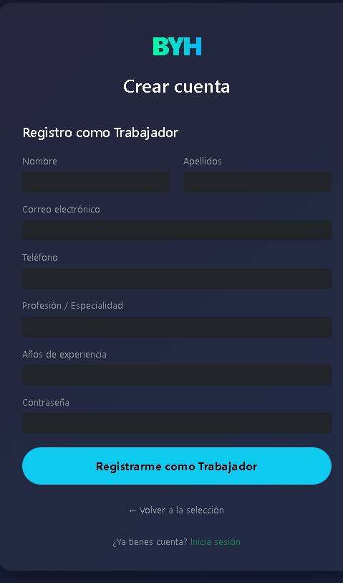

En segundo lugar, podemos ver en la esquina superior derecha el botón “Iniciar sesión”.
Accedemos y podemos o bien registrarnos o bien iniciar sesión, en la opción Registrarse encontramos “Cliente” o “Profesional”. A continuación se muestran los dos registros.
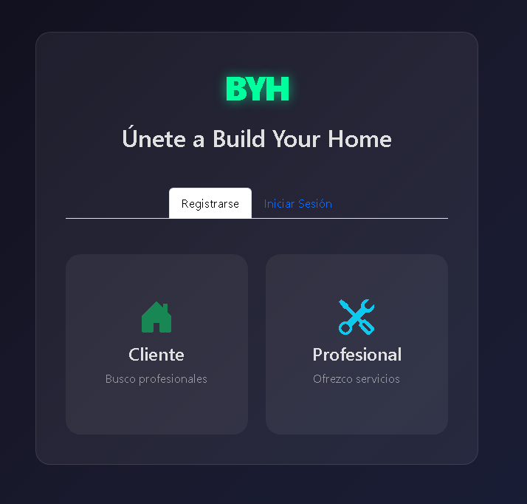
Crear cuenta como Cliente: Crear cuenta como Trabajador::

En la opción “Iniciar Sesión” podremos insertar nuestros datos para acceder a nuestra cuenta de Build Your Home. Con nuestro correo electrónico y la contraseña que hayamos usado accederemos a nuestra cuenta.
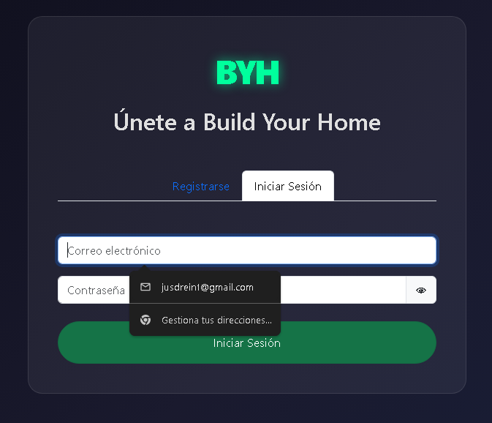

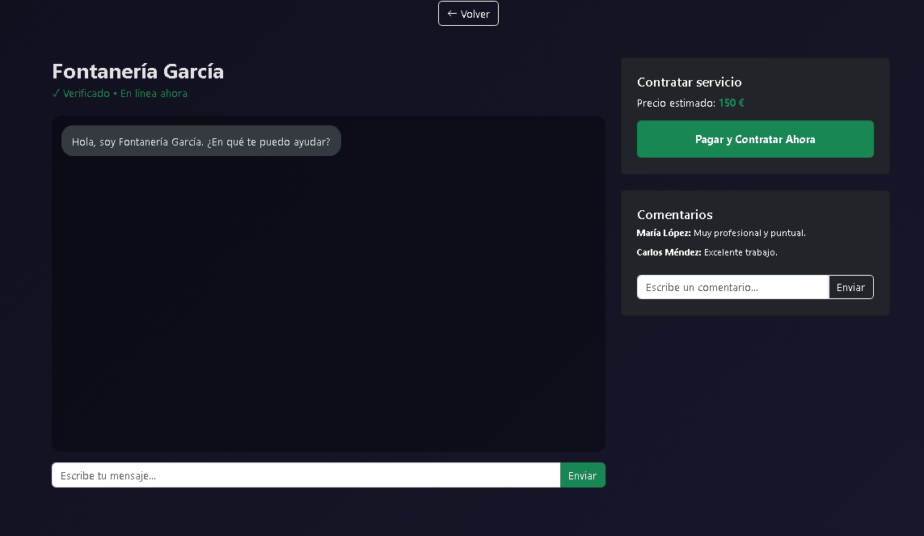
Cuando contactamos con el trabajador que queramos se vería tal que así… se muestra el el precio estimado y comentarios (Resñeas) sobre sus trabajos previos.

2. Videotutorial del manejo de la página web
A continuación, se indicará un video-tutorial sobre el manejo de la página web, esta guía va dirigida a todo usuario tanto experimentado como no tan experimentado en usos de páginas online. Se mostrará tanto por encima como a nivel profesional.

2.1 Videotutorial
Videotutorial

